ЛГСК-11.0852 |  | Канатная конструкция "Менделеев"
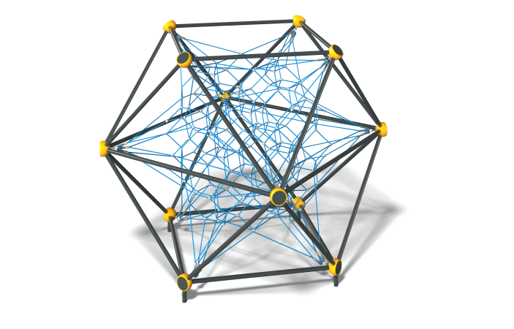

Размеры, мм: | 4490x4490x3550 | Вес, кг: | 418
Характеристики материалов
Материалы: металл, канат.
Комплектация: опоры – 4 шт., канатная сетка – 1 шт., комплект крепежа – 1 шт.
Канатная конструкция "Менделеев" состоит из металлокаркаса и канатной части.
Металлокаркас состоит из следующих элементов:
Ребра и опоры конструкции изготовлены из металлической трубы диаметром 57 мм с толщиной стенки 3 мм.
Сферы металлокаркаса выполнены из литого алюминиевого сплава с толщиной стенки 8 мм, окрашены порошковыми полимерными красками, устойчивыми к воздействию ультрафиолета и неблагоприятным погодным условиям. Служат стыковочными элементами для металлокаркаса и канатной части.
Ребра и сферы соединяются между собой при помощи болтового соединения, изготовленного из нержавеющей стали.
Канатная часть состоит из следующих элементов:
Сетка изготовлена из армированного шестипрядного каната диаметром 16 мм, состоящего из полипропиленовых нитей и стальной проволоки. Канат обеспечивает повышенную стойкость сетки к ультрафиолетовому излучению. ;
Крестообразные соединители канатной части выполнены из литого полиамида, фиксируются нержавеющими саморезами;
Концы канатной части продеты петлей через металлический коуш и фиксируется обжимной втулкой, выполненной из алюминиевого сплава. Сквозь коуши продеты натяжители строп, изготовленные из высококачественной черной стали, защищенные от коррозии методом гальванизации. Коуши оснащены полиэтиленовыми вставками, выполняющими защитную и декоративную функцию;
Т-образные соединения реализованы при помощи обжимных втулок, выполненных из алюминиевых сплавов.
Выступающие части резьбовых соединений и открытые части труб закрыты пластиковыми заглушками
Покрытие элементов: металл - порошковый цинкогрунт, порошковая краска.

